
贵阳机场车辆管理系统说明文档

贵阳机场车辆管理信息系统 2
1. 功能简介 2
2. 基础设置 2
2.1. 部门信息 2
2.2. 职员信息 4
2.3. 驾驶员档案 5
2.4 往来单位 14
2.5 公司信息 15
2.6 车辆档案 16
3 系统设置 27
3.1 角色管理 27
3.2 用户管理 28
3.3 修改密码 30
3.4 系统参数 31
4 车辆状态 32
4.1 车辆状态图 32
4.2 车辆油耗表 32
5 日常处理 34
5.1 出车记录 34
5.2 回车登记 35
5.3 加油记录 37
5.4 维修记录 38
5.5 维修取车 40
5.6 规费管理 41
5.7 保养记录 43
5.8 违章记录 44
5.9 事故记录 46
5.10 年检记录 47
5.11 保险记录 49
6. 位置查找 50
7. 到期提醒 53
7.1 到期提醒 53
8. 报表中心 54
8.1 油料报表 55
8.2 车辆登记表 56
8.3 车辆月度保养计划 57
8.4 单车管理档案 57
8.5 单车油料消耗表 62
8.6 驾驶员管理档案 62
8.7 兼职驾驶员登记表 66
8.8 兼职驾驶员配备情况 67
8.9 专职驾驶员登记表 68
9. 系统字典 68

贵阳机场车辆管理信息系统
单位管理、驾驶员管理、辆档案管理、实时车辆状态图、出车管理、加油管理、规费管
理、理、违章管理、事故处理、年检管理、保险管理、到期提醒以及相关的明细报表和
统计报表，功能强大，操作简单。

1. 功能简介
单位管理、驾驶员管理、辆档案管理、实时车辆状态图、出车管理、加油管理、规费管
理、理、违章管理、事故处理、年检管理、保险管理、到期提醒以及相关的明细报表和
统计报表，功能强大，操作简单。

2. 基础设置

2.1. 部门信息
单击“基础设置门信息”，显示部门列表窗体：
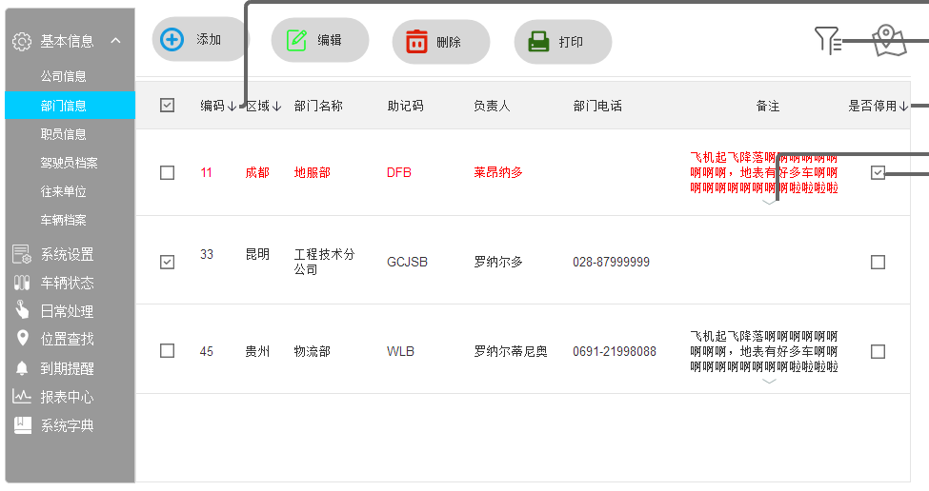
【功能项说明】
上面的窗体为列表窗体，用于显示指定类别的字典信息，在列表窗体上方的工具栏中，有一个用于选
添加”、“编辑”、“删除”、“打印”按钮，右边的“筛选按钮”和“地区按钮”以及每一行最左边的“查看详情”按钮。
请注意：如果按钮旁边有向下的小箭头，表示该按钮有下拉菜单，请选择。
【功能项说明】
添加：添加部门信息。
编辑：编辑部门信息，原信息以placeholder的形式放进对应输入框。
删除：删除部门信息。
查看详情：查看部门详细信息。
地区：筛选查看区域内数据。

排序：用户可以通过单击网格列标题进行排序，如果想恢复第一次的显示顺序，再次点击按钮。
报表打印：打印部门报表。
报表设计：设置字典报表格式。
筛选：筛选条件进行快速查询，可模糊查询。

单击“添加”按钮，显示窗体：

添加按钮，显示如下窗体：
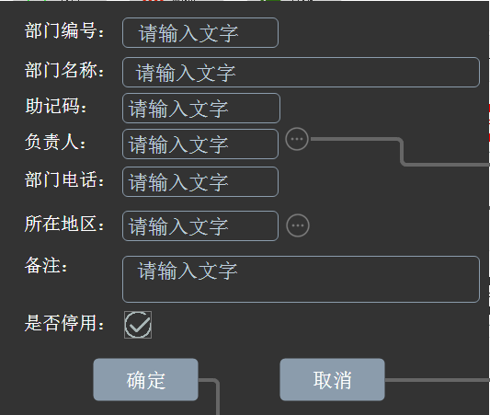
【主要输入项说明】
部门编码：自动生成，用户可以修改，不能和已有编码重复。
部门名称：手工输入。
助记码：系统根据名称自动生成。
负责个“…”按钮，单击进行选择，负责人是参照职员或驾驶员来进行选择的。
部门电话：手工输入。
是否停用：停用了的记录不
备注：手工输入。

2.2. 职员信息
这里的职员是指除驾驶员之外的公司职员，驾驶员信息请在后面的驾驶员档案录入。单击“基础设置”→“职员信息”，
显示职员列表窗体：
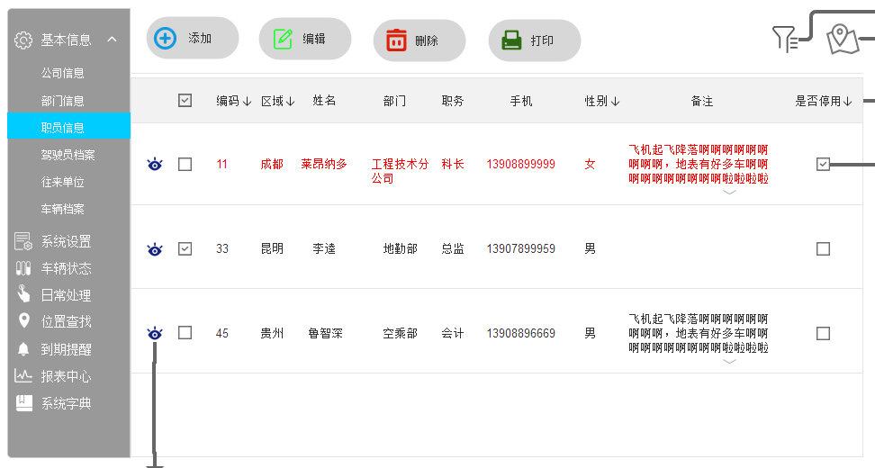
【功能项说明】
请参部门信息。

单击添加按钮，显示如下
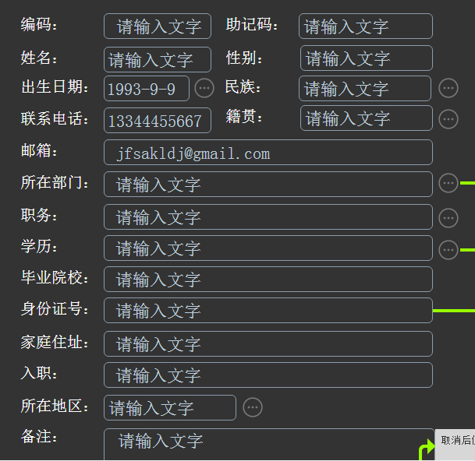
【主要输入项说明】
编码：自动生成，用户可以修改，不员编码重复。
姓名：手工输入。
助记码：系统根据姓名自动生成。
所在部门：单击按扭选择职员的所在部门。

2.3. 驾驶员档案
维护驾驶员相关信息，单击“基础设置”→
“驾驶员档案”，显示驾驶
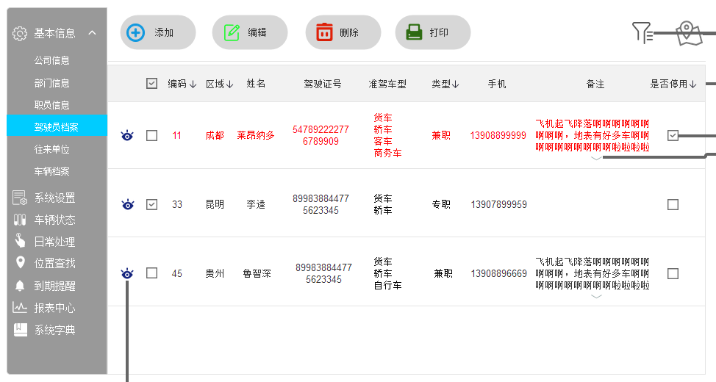

点击添加，显示如下窗体：
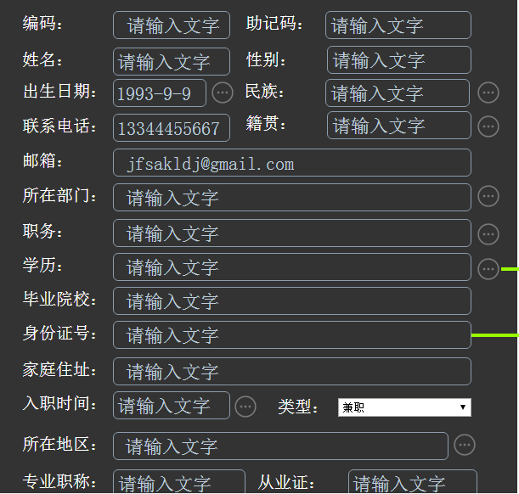
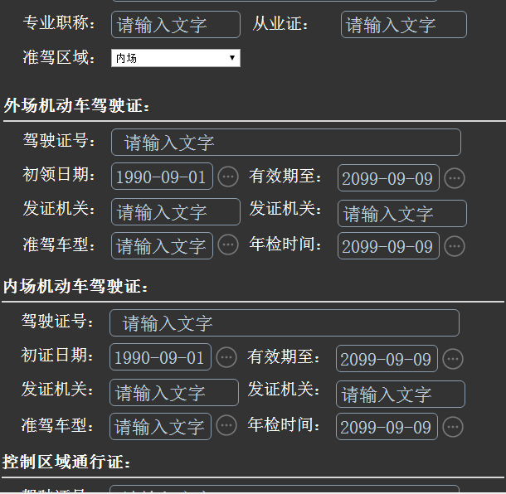
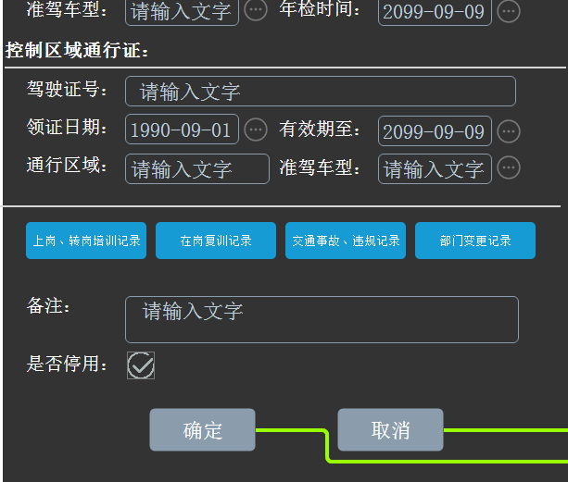
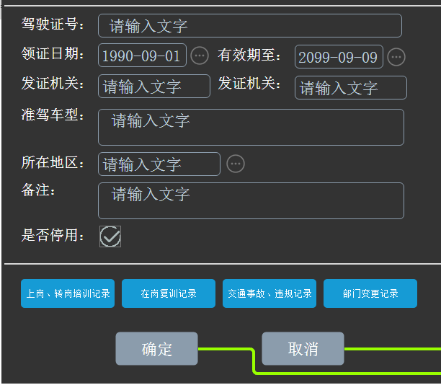
【主要输入项说明】
编码：自动生成，用户可以修改，不能和已有的职
姓名：手工输入。
助记码：系统根据姓名自动生成。
所在部门：单击按
………
底部蓝色四个蓝色按钮可分别进入上岗、转岗培训记录、在岗复训记录、交通事故违规记录、部门变更记录详细页面。

2.3.1 上岗、转岗培训记录
点击基本信息→驾驶员档案→上岗、转岗培训记录进入
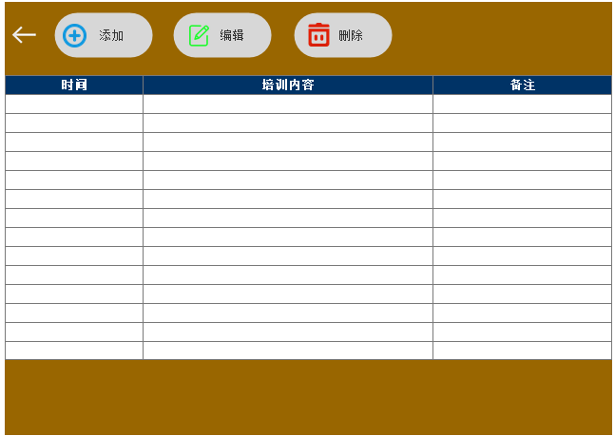
【功能项说明】
添加：添加上岗、转岗培训记录信息；
编辑：编辑上岗、转岗培训记录信息信息，原信息以placeholder的形式放进对应输入框。
删除：删除上岗、转岗培训记录信息；
返回：返回到驾驶员档案页面。

点击添加按钮：
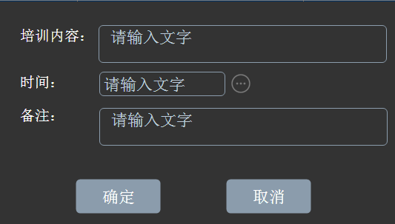

2.3.2 在岗复训记录
点击基本信息→驾驶员档案→在岗复训记录
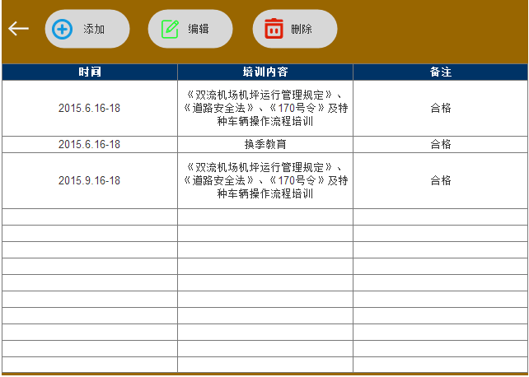
【功能项说明】
参考上岗、转岗培训记录

点击添加按钮：
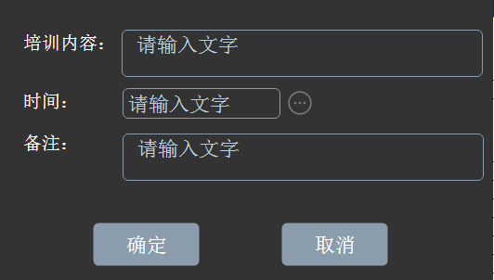

2.3.3 交通事故、违规记录
点击基本信息→驾驶员档案→交通事故、违规记录
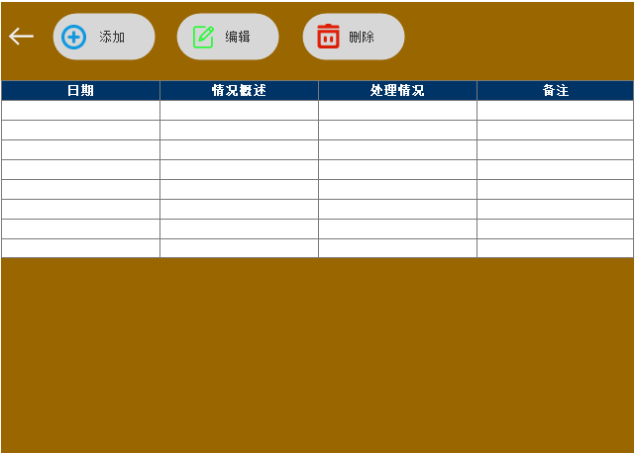
【功能项说明】
参考上岗、转岗培训记录

点击添加按钮：
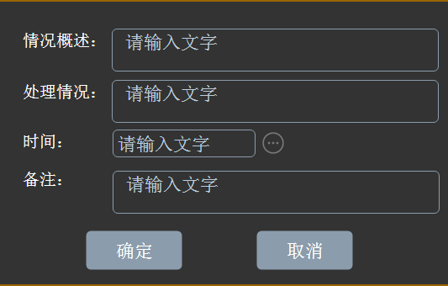

2.3.3 部门变更记录
点击基本信息→驾驶员档案→部门变更记录
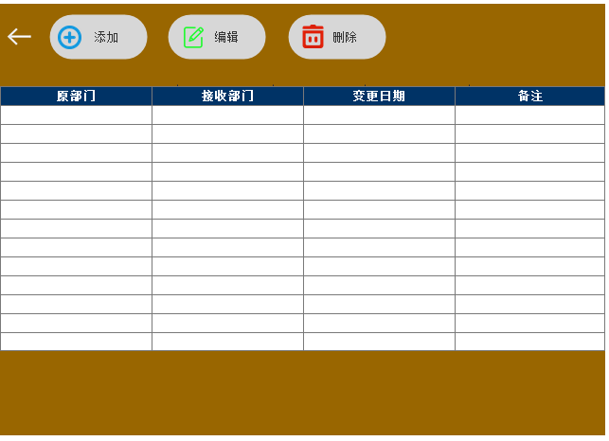
【功能项说明】
参考上岗、转岗培训记录

点击添加按钮：
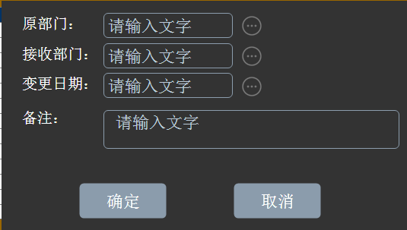

2.4 往来单位
维护和公司有业务往来的单位信息。单击“基本信息→“往来单位”，显示往来单位列表窗体：
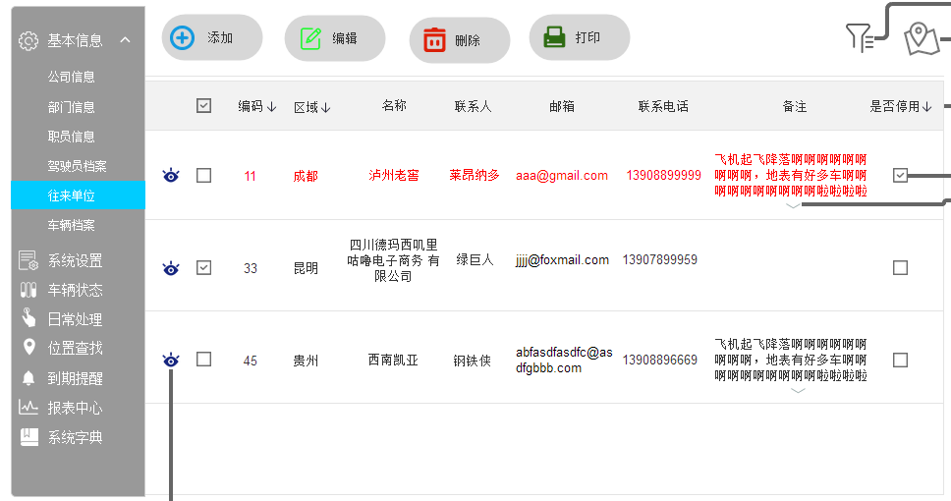
功能项说明】
请参考部门信息里的说明。

单击添加按钮，显示如下窗体：
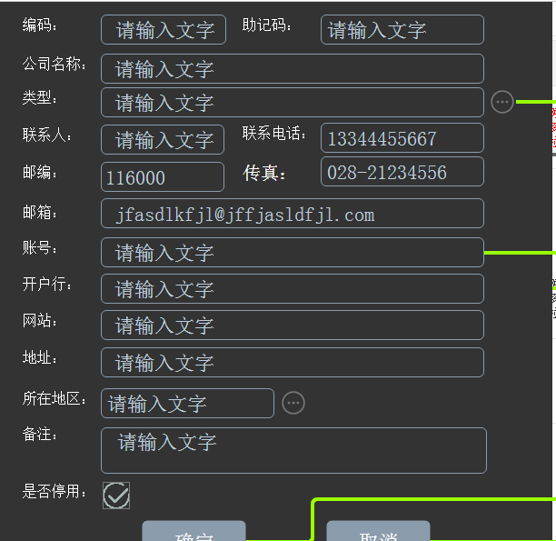
【】
编码：自动生成，用户可以修改，不能和已有的职员、驾驶员编码重复。

助记码：系统根据姓名自动生成。
类型：包括4S商家、油气站、车管所、保险公司、其它五类。其中“油气站”用于
“4S商家”用于“车辆档案”、“维修记录”、“保养记录”，“保险公司”用于“保险记录
用于“年检记录”，“其它”类型的单位可用于所有日常单位都可用于“规费管理”。.

2.5 公司信息
单击“基础设置”→“公司信息”，设置本单位信息，
单据或报表时会使用到公司信息。
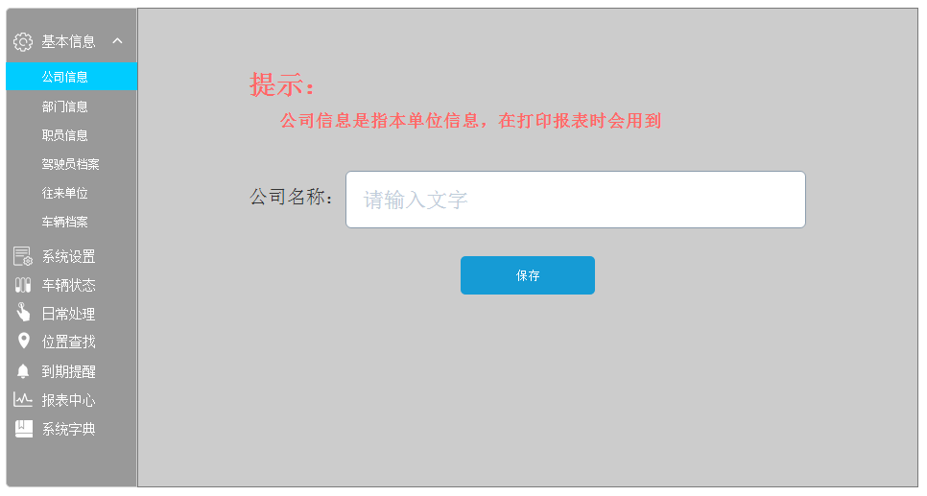
【主要输入项说明】
公司名称：手工输入。

2.6 车辆档案
维护公司内部的车辆信息，包括车辆的基本信息、图片资料。单击“基本信息”→“车辆档案”，
显示车辆列表窗体
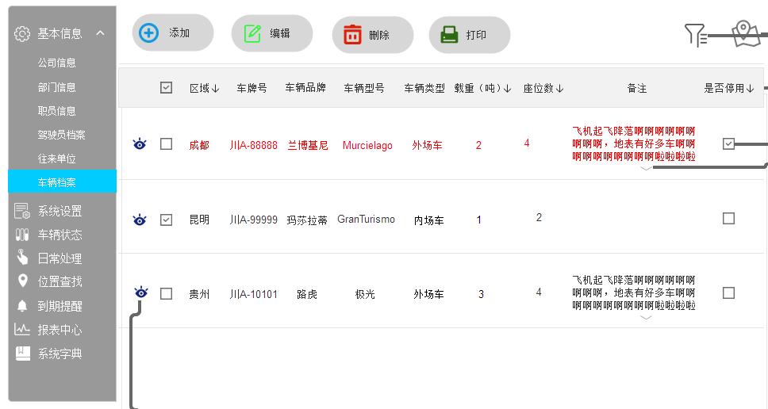
功能项说明】
请参考驾驶员档案里的说明。

单击添加按钮，显示如下窗体：
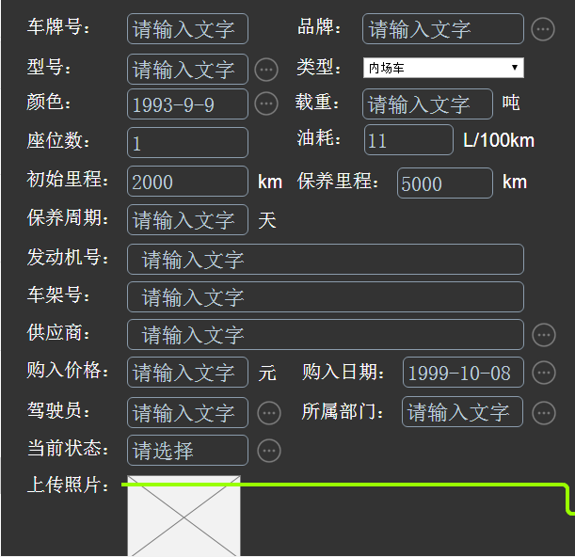
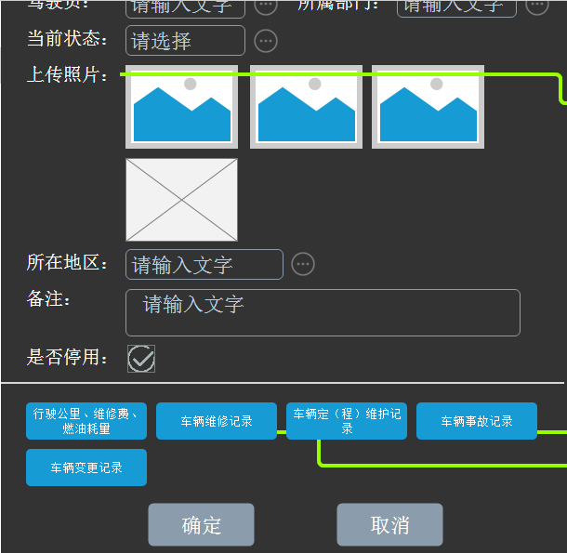
【主要输入项说明】
车牌号：手工输入，不能和已有车牌重复。
车辆品牌：参照选择系牌。在参照选择窗体中，也可以增加车辆品牌。
车辆型号：参照选择系统字典里的选择窗体中，也可以增加车辆型号。
车辆类别：参照选择系统字典参照选择窗体中，也可以增加车辆类别。
车辆颜色：参照选择系统字典里的车辆颜色。在也可以增加车辆颜色。
驾驶员：参照选择驾驶员。在参照选择窗体中。
供应商：参照选择商家在参照选择窗体中，也可以增加往来单位。
保养间隔里程：用于到期提醒。
保养周期()：用于到期提醒
所属部门：参照选择车辆的所属部门。在参照选择窗体中，也可以增加部门信息。
当前状态：选择车辆的当前状态，包括可用、出车、维修、其它四种状态。
上传照片：点击白色图片可打开本地文件夹上传车辆图片。

底部蓝色四个蓝色按钮可分别进入上岗、转岗培训记录、在岗复训记录、交通事故违规记录、部门变更记录详细页面。

2.6.1 行驶公里、维修费、燃油耗量
点击基本信息→车辆档案→添加→行驶公里、维修费、燃油耗量
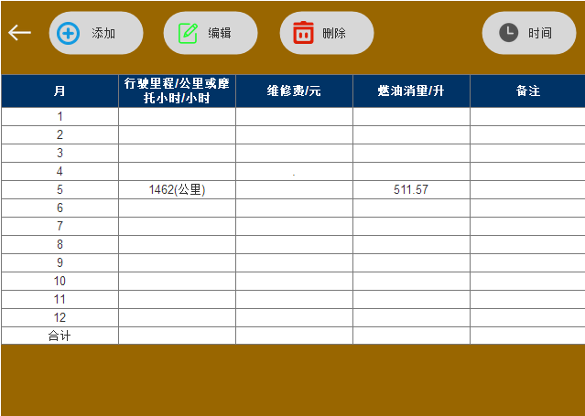
【功能项说明】
参考上岗、转岗培训记录
时间：根据筛选时间来查找对应数据

点击添加按钮：
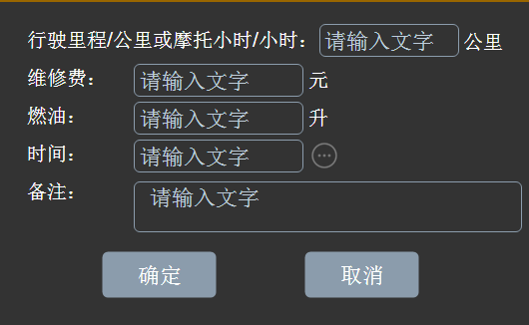

2.6.2 车辆维修记录
点击基本信息→车辆档案→添加→车辆维修记录
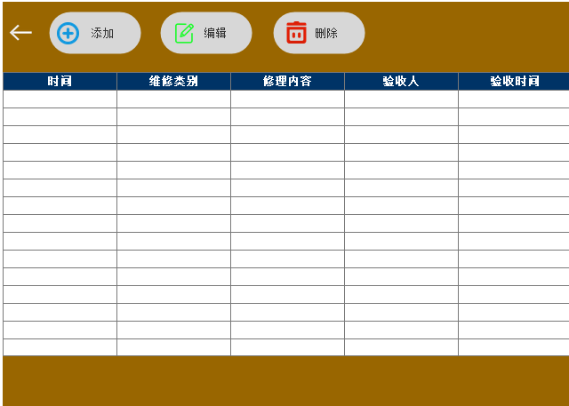
【功能项说明】
参考上岗、转岗培训记录
时间：根据筛选时间来查找对应数据

点击添加按钮：
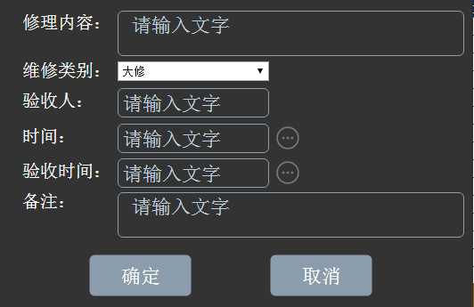

维修类型选择完毕后右边出现维修类别备注输入框。

2.6.3 车辆定（程）维护记录

点击基本信息→车辆档案→添加→车辆定（程）维护记录
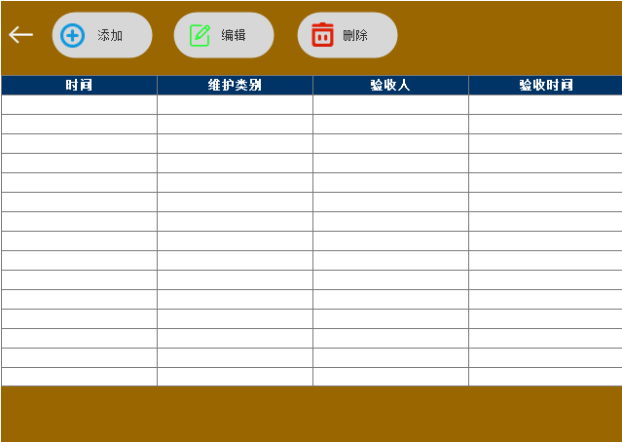
【功能项说明】
参考车辆维修记录

点击添加按钮：
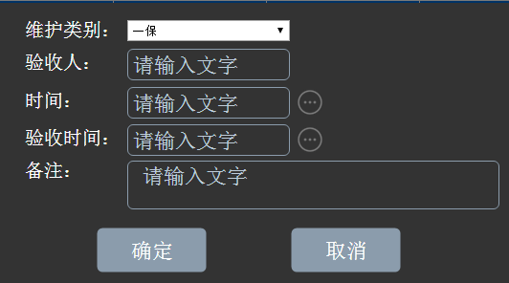

维护类型选择完毕后右边出现维护类别备注输入框。

2.6.4 车辆事故记录

点击基本信息→车辆档案→添加→车辆事故记录
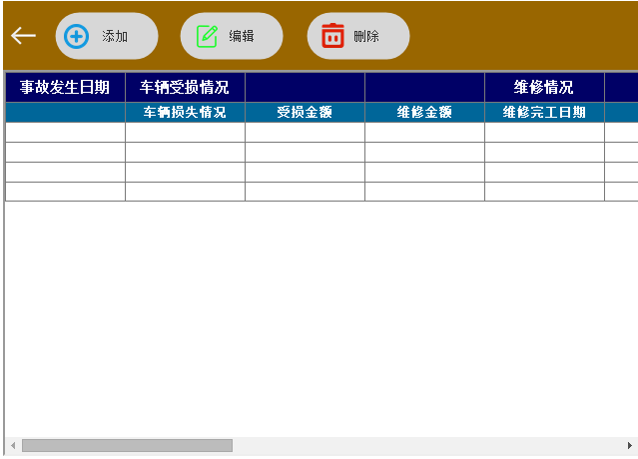
【功能项说明】
参考车辆维修记录

点击添加按钮：
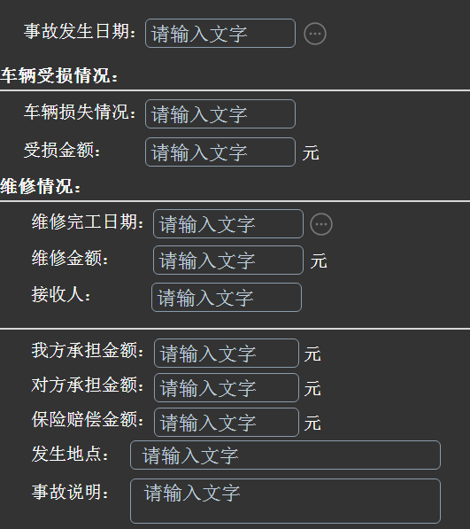
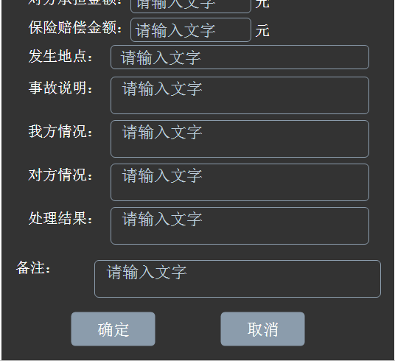

2.6.5 车辆变更记录
点击基本信息→车辆档案→添加→车辆变更记录
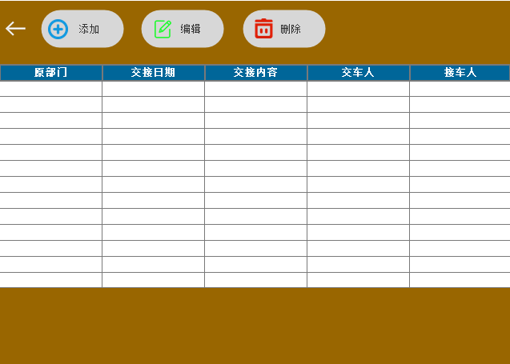
【功能项说明】
参考车辆维修记录

点击添加按钮：
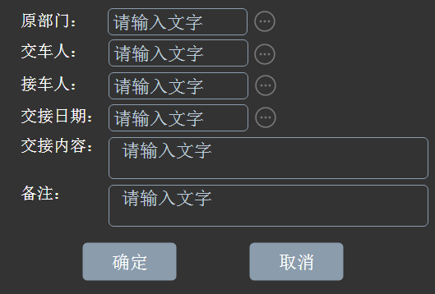

3 系统设置

3.1 角色管理
单击“系统设置”→“角色设置信息。角色相当于Windows用户组，对于具有共同权限
的用户群，我们可以为其设置一个角色，然后为该角色分配权限，最后将这些用户添加到该角色中去，
些用户就具有该角色的权限了。这样可以大大减少权限维护的工作量。
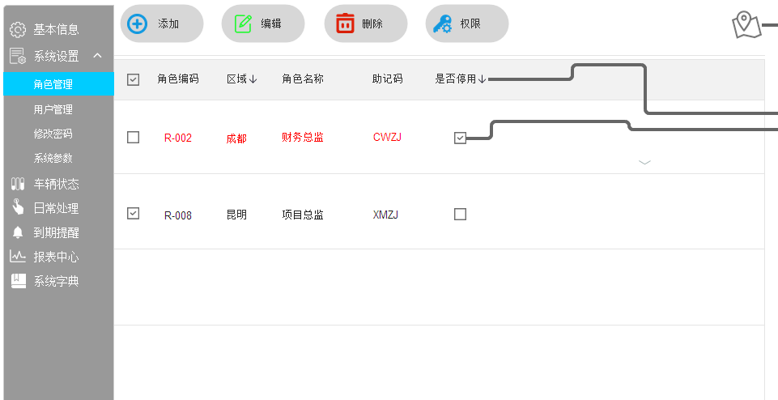
【功能项说明】
请参考部门信息里的说明。
权限：单击权限，显示权限设置窗体：

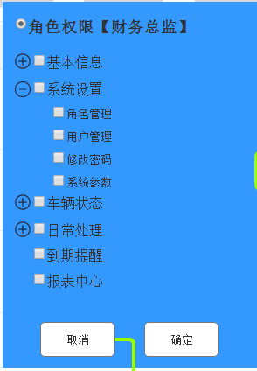
在权限列表中列出了系统中的所有权限，用户通过勾选的方式来设置权限。

3.2 用户管理
单击“系统设用户管理”，显示用户列表窗体：
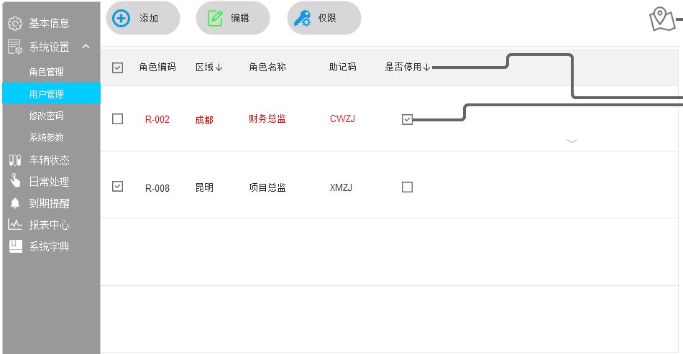
【功能项说明】
请参考角色管理。

单击“添加”按钮，显示如下窗体：
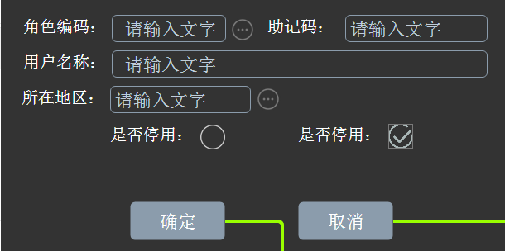
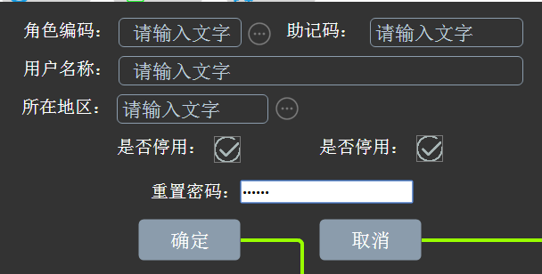
主要输入项说明】
用户编码：通过参照职员或驾驶员生成的，所以必须先建立职员或驾驶员息。
新建用户的初始密码为00000，请及时更改。
用户姓名：自动带出。
助记码：自动带出。
是否停用：设置用户是否可用。
是否管理员：设置用户是否为管理员，管理员具有所有权限。
在，界面上会多出一个“重置密码”的选项，如果用户密码丢失，可以在编辑该
用“重置密码”选项，将用户密码置为0。

单击列表窗体的“权限”按钮，显示如下窗体：
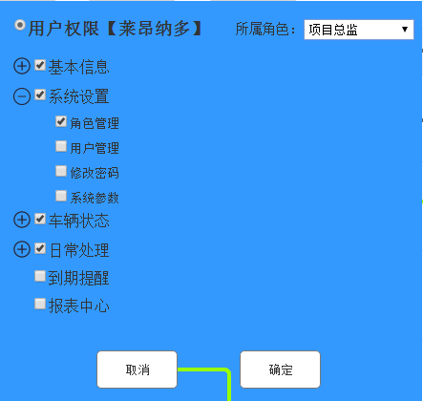
通过权限设置窗体设置当前选中用户的权限，在权限列表中列出了系统中的所有权限，用户通过勾选的
方式来设置权限。同时在右面的角色列表中，列用户可以通过勾选设置用户的
“所属角色”，那么此时用户的权限就是用户权限与所属角色权限的集合了。

3.3 修改密码
单击“系统设置”→“修改密码”，修改当前用户的密码，
户的初始密码为000000，请及时更改。
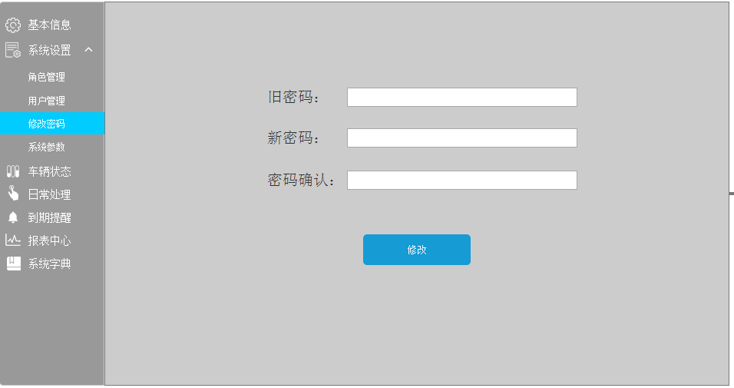

3.4 系统参数
单击“系统设置”→“系统参数设置”。

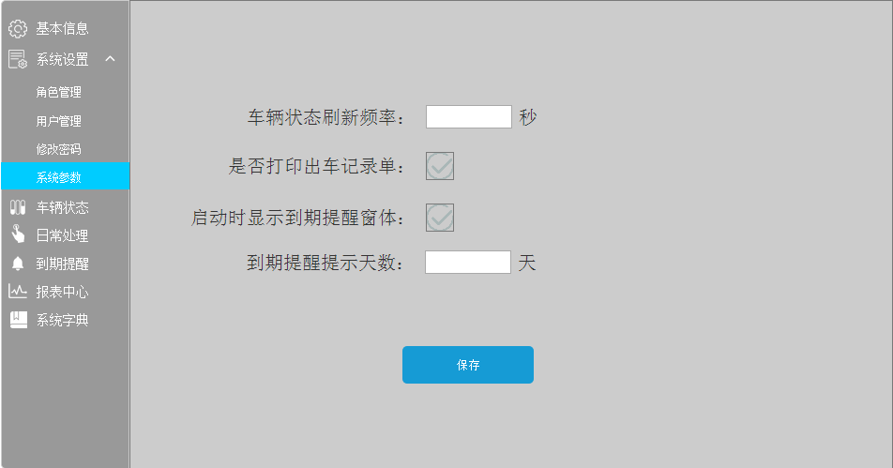
车辆状态图的刷新频率设置
到期提醒提前天数设置
是否打印出车登记单
软件启动时显示到期提醒窗体

4 车辆状态

4.1 车辆状态图
车辆状态图实时显示车辆的当前状态，便于单位安排调度车辆。单击“车辆状态”-“车辆状态图”
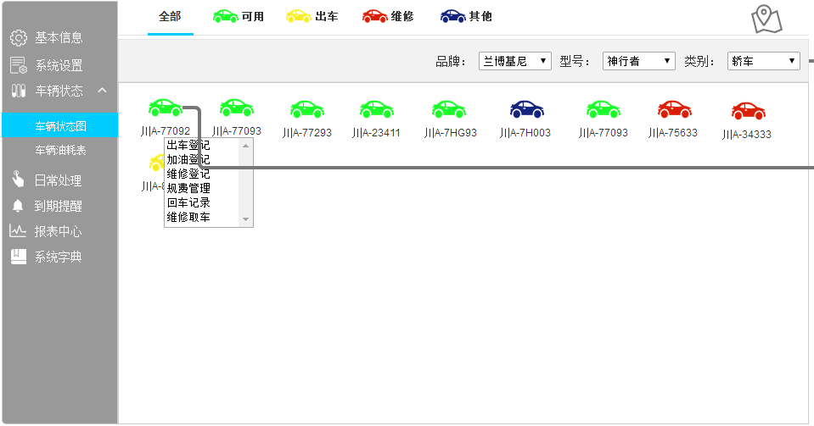
【功能项说明】
在车辆状态图中，图标上单击鼠标，弹出菜单上有出车登记、回车登记、加油登记、
维修登记、维修取车、规费管理菜单这些菜单项快速地完成相关操作。
车辆状态图按车辆状态分类显示车辆，用户也可以按车辆品牌、型号、类别以及车牌号来查
车辆状态图的刷新频率可以在系统参数设置里面进行修改。

4.2 车辆油耗表
车辆油耗表实时显示车辆的油耗情况，便于单位了解车辆油耗。单击“车辆状态”-“车辆油耗表”
【功能项说明】
参见部门信息；
右上角部门筛选：以部门为筛选条件查看车辆油耗状态
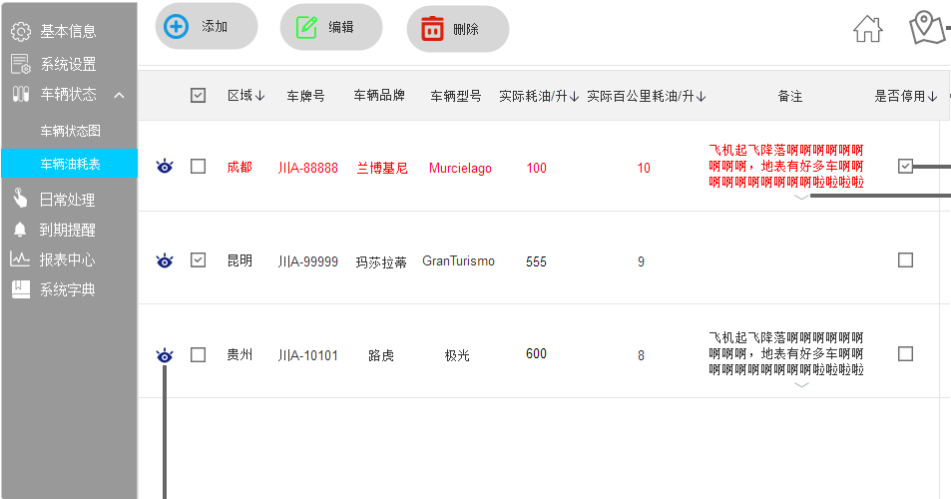

单击“添加”按钮，显示如下窗体：
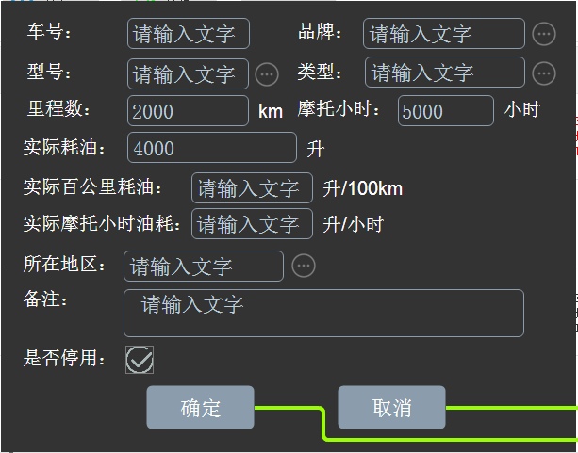

5 日常处理

5.1 出车记录
单机“日常处理”→“出车记录”，
显示出车记录
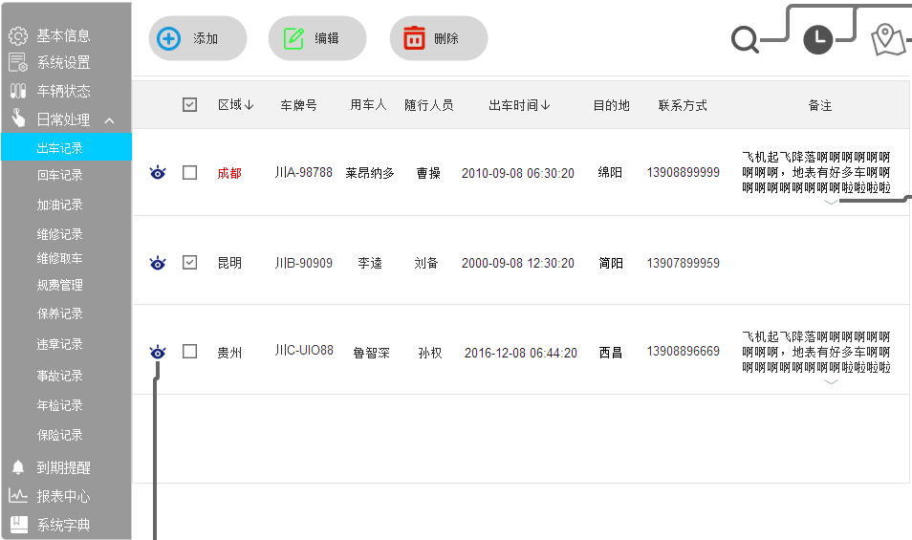
上面的窗体为列表窗体，用于显示出窗体上方的工具栏中，有 “添加”、“编辑”、“删除”
、“查看详情”按钮、以及右边的筛选查看”、“日期”、“地区”按钮。
请注意：如果按钮旁边有向下的小箭头，表示该按钮有下拉菜单，请选择下拉菜单进行操作。

【功能项说明】
添加：添加出车信息。
编辑：编辑出车信息，原信息以placeholder的形式放进对应输入框。
删除：删除出车信息。
查看筛选：根据筛选条件查看出车信息。
查看详情：查看主页面上显示不完的出车信息。
排序：参照部门信息；
报表打印：打印出车记录表；
地区筛选：以地区为筛选条件显示数据；
日期筛选：以日期为筛选条件显示数据。

单击“添加”按钮，显示窗体：
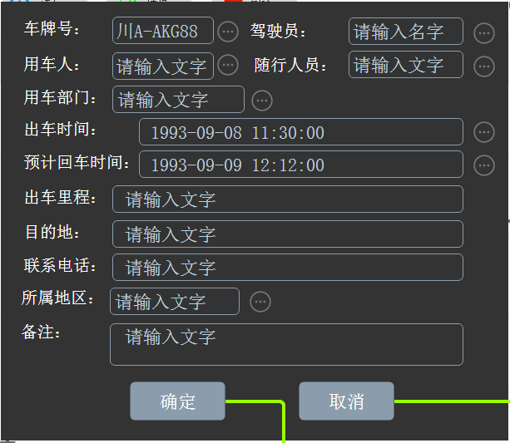
【主要输入项说明】
车牌号：单击右边的“”进行选择，。
出车时间：默认取本机当前日期，用户可以自行修改。
出车里程：如果用户要按里程提醒保养到期，必须输入出车、回车里程。
。。。。。

5.2 回车登记
单机“日常处理”→“回车记录”，
显示回车记录
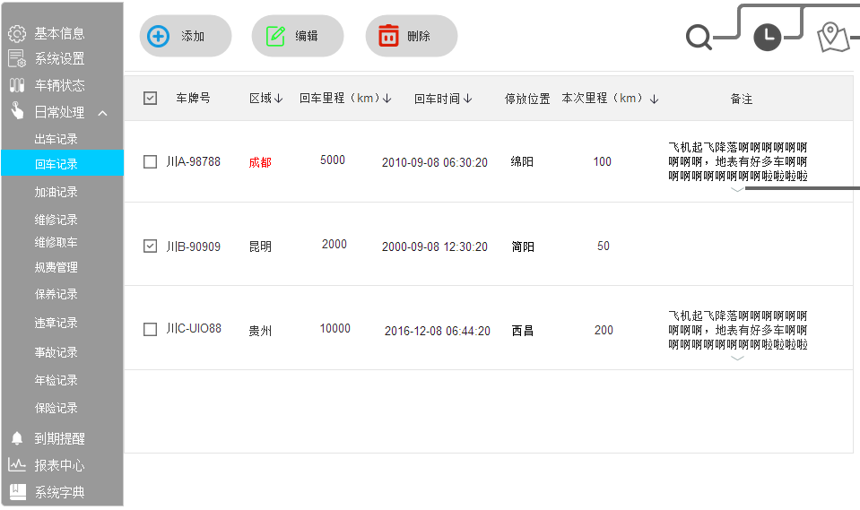
点击添加按钮
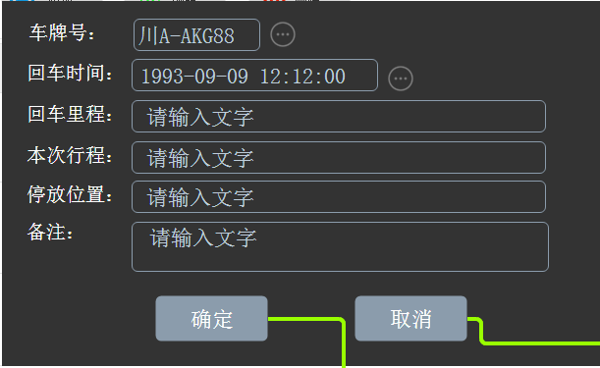

【主要输入项说明】
回车时间：输入回车时间。
回车里程：输入回车里程，回车出车里程。
本次行程：系统自动计算。

5.3 加油记录
维护车辆日常信息，如果这里录入了加油记录，那么请不要在规费管理中再次录入油费信息，单
“日常处理”→“加油记录”，显示加油列表
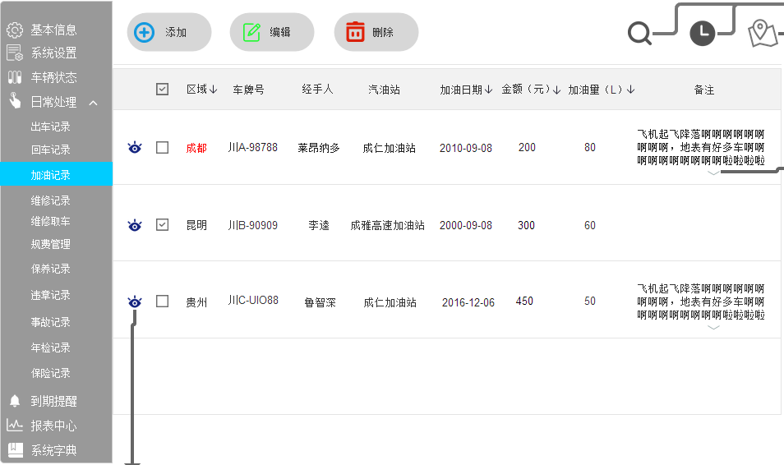
【功能项说明】
请参考车辆出车记录里的说明。

单击添加按钮
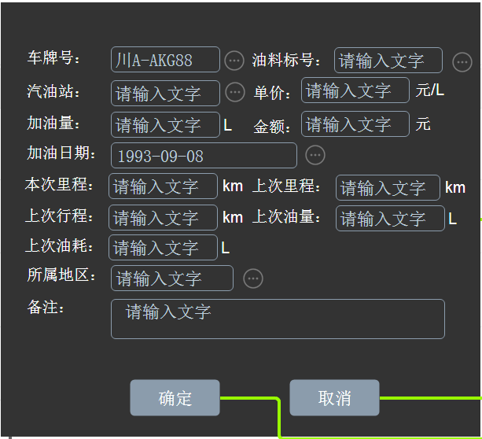
【主要输入内容】
车牌号：单击右边的“…”进行选择，用户也可以手工输入车牌号。
期：默认取本机当前日期，用户可以自行修改。
油料标号：参照系统字典里的油料标号。
单价：第一次加油时必须输入单出上次加油时该油料的单价，可以修改。
金额：输入本次加油金额，系统根据金额和单价自动计算出
加油量：系统自动计算。
油气站：参照选择油气站类、其它类的往来单位。
本次里程：输入本次加油里程，本次加于上次的加油里程，系统自动计算上次行程，并
提取上次加油量，计算出上次油耗（百公里）
经办人：参驶员信息，也可以手工输入。

5.4 维修记录
维护车辆的维修信息，单击“日常处理”→“维修记录”，
显示维修记录
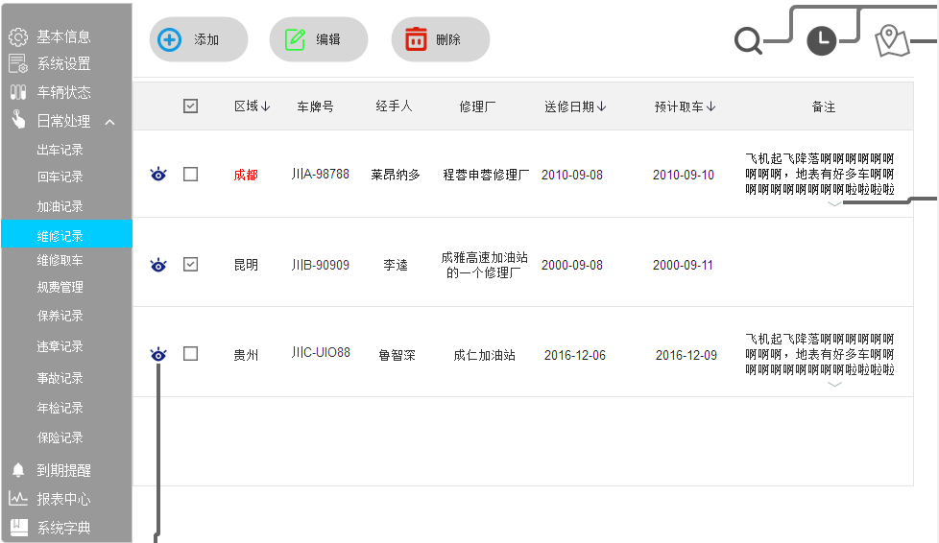

【功能项说】
车辆出车记录里的说明。

单击添加”按钮，显示窗体：
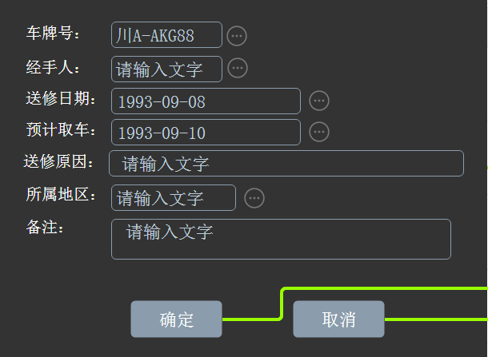
【主要输入项说明】
车牌号：单击右边的“…”进行选择，用户也可以手工输入车牌号。
修理厂：参照选择4S它类的往来单位。
送修日期：默认取本机当前日期，用户可以自行修改。
。。。。。

5.5 维修取车
维护车辆的维修取车，单击“日常处理”→“维修取车”，
显示维修记录

【功能项说】
车辆出车记录里的说明。

单击添加”按钮，显示窗体：

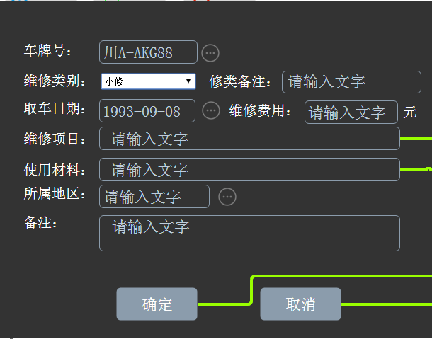

【输入项说明】
取车日期：输入取车日期。
维修类别：包括大修和小修，选择后显示维修类别备注。

5.6 规费管理
维护车辆的日常费用信息，如果用户在日常处理中录入了费用，那么（油费、维修费、
年检费、保险费）就不能在这里录入了，单理”→“规费管理”，显示规费列表窗体。
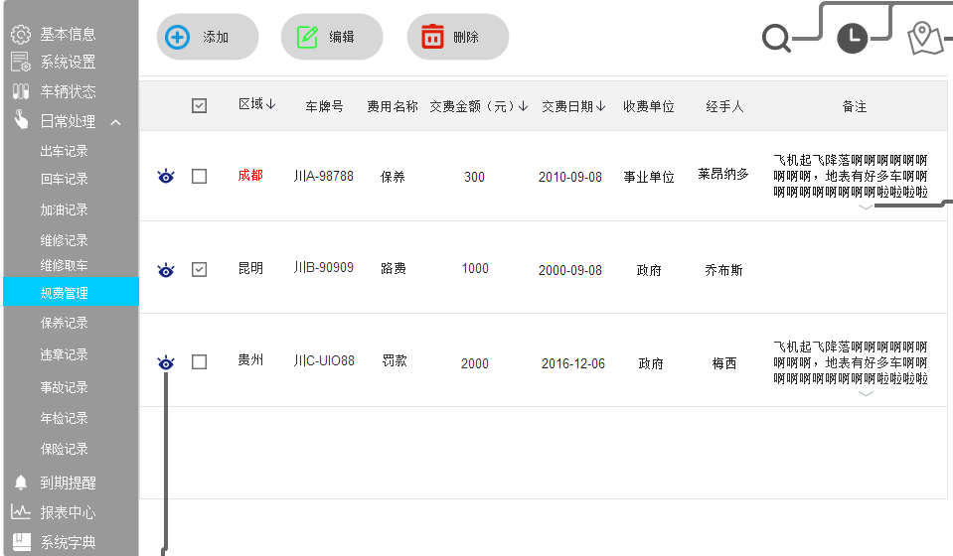
功能项说明】
考车辆出车记录里的说明。

单击添加按钮，显示
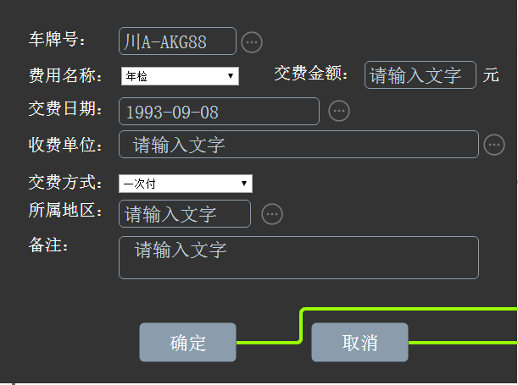
【主要】
车牌号：单击右边的“…选择，用户也可以手工输入车牌号。
交费日期：默认取本机当前日期，用户可
费用名称：包括年检、高速、调试。
交费金额：输入本次交费金额。
收费单位：参照选择往来单位。
交费方式：分为一次付和周期付，周期付是指定期式在自动提醒中会用到，提示即将
到期的交费信息。
交费周期（月）到。
经办人：参照选择职员和驾驶员信息，也可以手工输入。

5.7 保养记录
维护车辆的保养信日常处理”→“保养记录”，显示保养列表窗体：
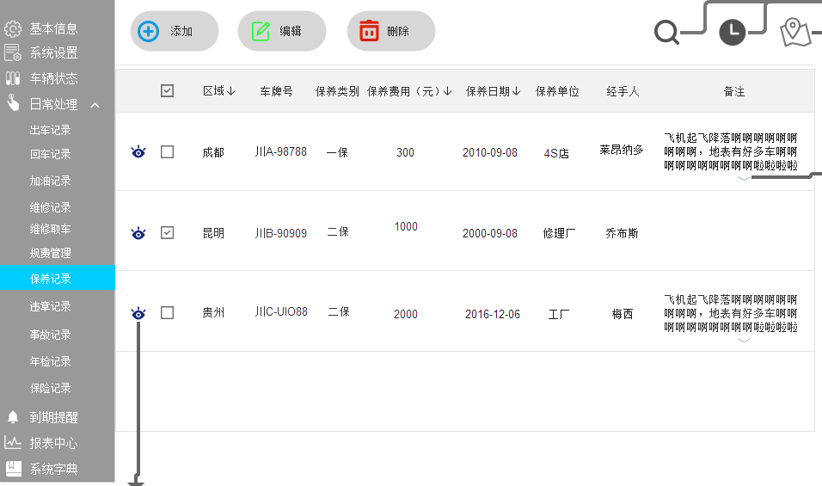
【功能项说明】
请参考车辆出车记录里的说明。

单击添加按钮，显示如
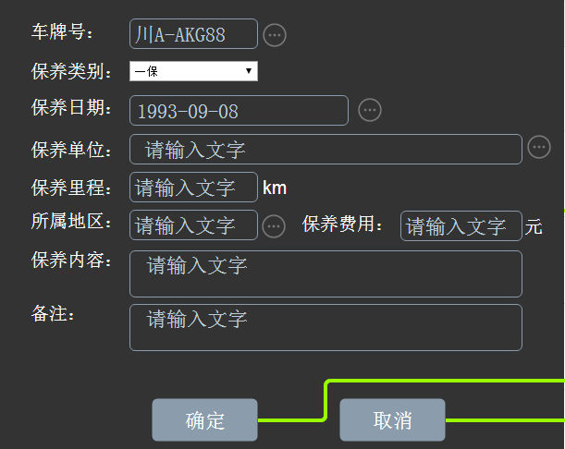
【主要输入项说明】
车牌号：单击右边的“…”进行选择，用户也可以手工输入车牌号。
保养日期：默认取本机当前日改。
保养类别：包括一保和二保，选择后出现保养类别备注。
保养单位：参照选择4S商家类、其它类的往
保养费用：输入本次保养费用。
保养里程：输入本次保养里程，本次保养里程必须大于等于上次保养里程。保养里程在保养到期提醒会用到。
经参照选择职员和驾驶员信息，也可以手工输入。
。。。。。

5.8 违章记录
维护车辆的违章信息，单击“日常处理”→“违章记录”，显示违体：
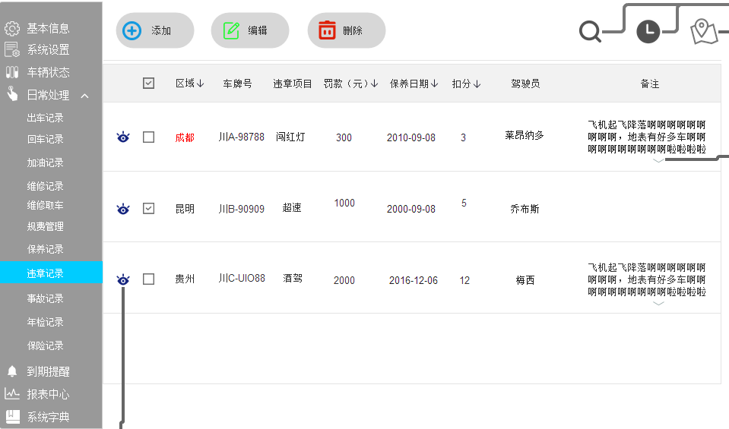
【功能项说明】
请参考车辆出车记录里的说明。

单击添加按钮，显示如下窗体：
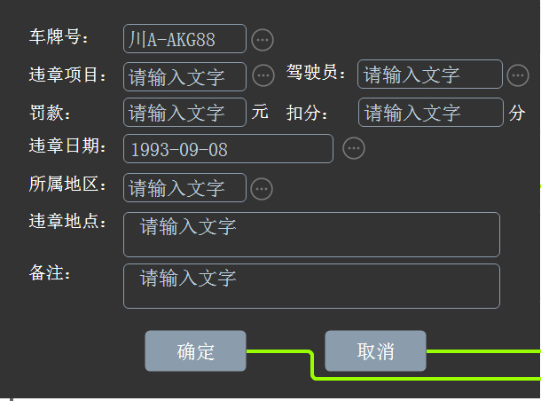
【主要输入项说明】
车牌号：单击右边的“…”进行选择，用户也可以手工输入车牌号。
违章日期：默认取本机当前日期，用户可以自行修改。
违章项目：参照系统字典。
驾驶员：参照选择驾驶员信息，也可以手工输入。
扣分：输入本次违章的款金额至少要输入一项。
罚款：输入本次违章的罚款金额，扣分和罚款金额至少要输入一项。
违章地点：输入违章地点。

5.9 事故记录
维护车辆的事故记录，单击“日常处理故记录”，显示事故记录列表窗体：
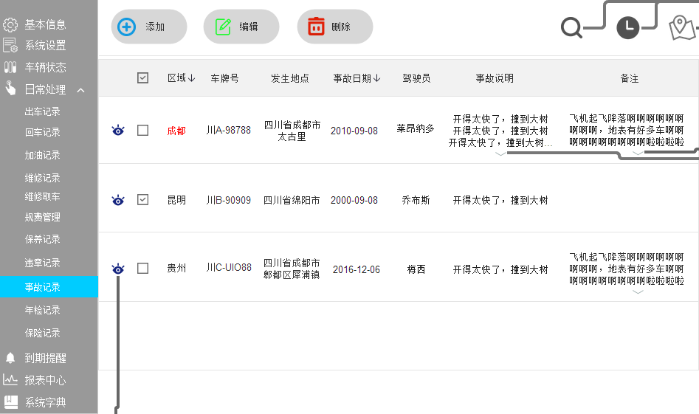
【功能项说明
请参考车辆出车记录里的说明。

单击添加按钮，
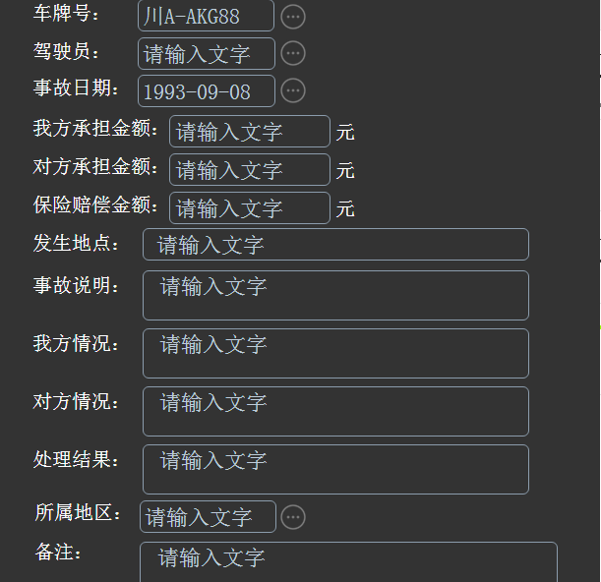
【主要输】
车牌号：单击右边的“…户也可以手工输入车牌号。
事故日期：默认取本机当前日期，用户可以自
。。。。。

5.10 年检记录
维护车辆的年击“日常处理”→“年检记录”，显示年检记录列表窗体：
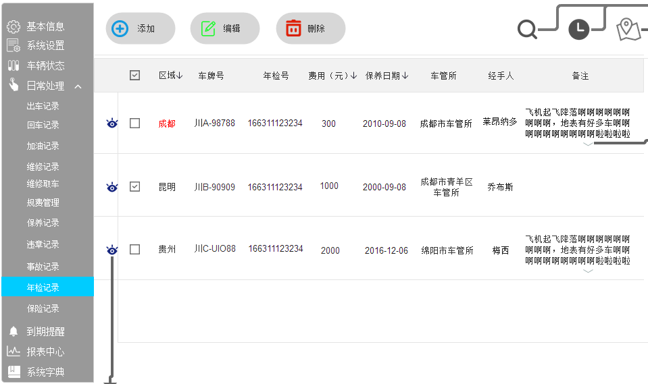
【功能项说明】
请参考车辆出车记录里的说明。

单击添加按钮，显示如下窗体：
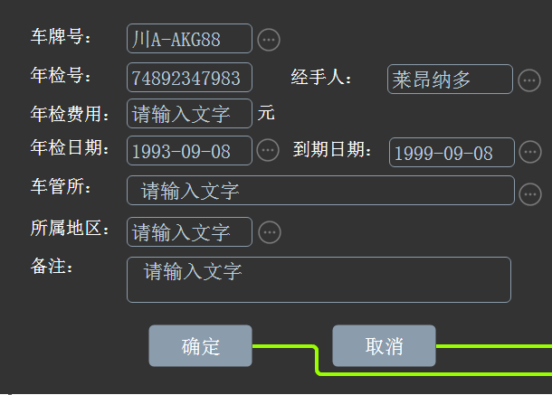

【主要输入项说明
车牌号：单击右边的“…”进行选择，用户也可以手
年检日期：默认取本机当前日期，用户可以自行修改。
年检号：输入年检时的年检号。
年检费用：输入本次年检费用。
经办人：参照选择职员和驾驶员信息，也可以手工输入。
车管所：参照选择车管所类、其它类的
到期日期：输入本次年检的到期会用到。

5.11 保险记录
维护车辆的保险记录信息，单击“日常处理”→“保险录列表窗体：
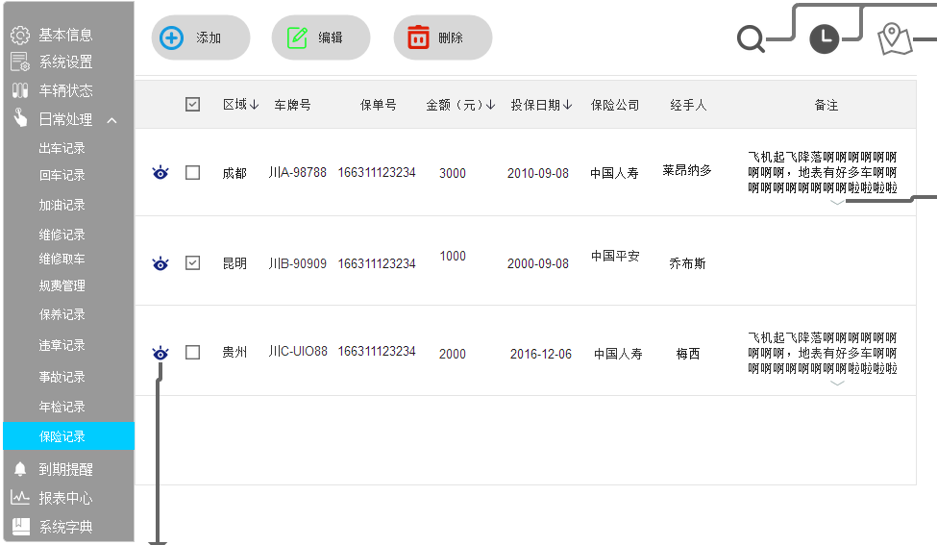
【功能项说明】
请里的说明。

单击添加按钮，显示
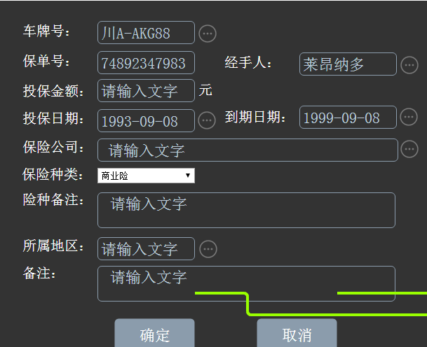

【主要输入项说明】
车牌号：单击右边的“…进行选择，用户也可以手工输入车牌号。
投保日期：默认取本机当前日期，用户可以自行修改。
保险种类：交强险，商业险，资产险。
保单号：输入保险的保单号。
投保金输入本次保
经办人：照选择职员和驾驶员信息，也可以手工输入。
保险公司：参照选择保险公司类、其它类的往来单位。
到期日期：输入本次保险的到期日期，在到期提醒会用到。

位置查找

6.1 车辆查看
- 快速定位，方便调度。能够快速的定位车辆（平板、拖车头、传送带车、平台车、电瓶车）在机坪的位置。方便物流公司工作人员对其车辆进行调配。
- 快速获取车辆信息。通过终端设备扫描车内的二位码，获取车辆的基本信息，知道该车车上货物和行李是哪个航班的。
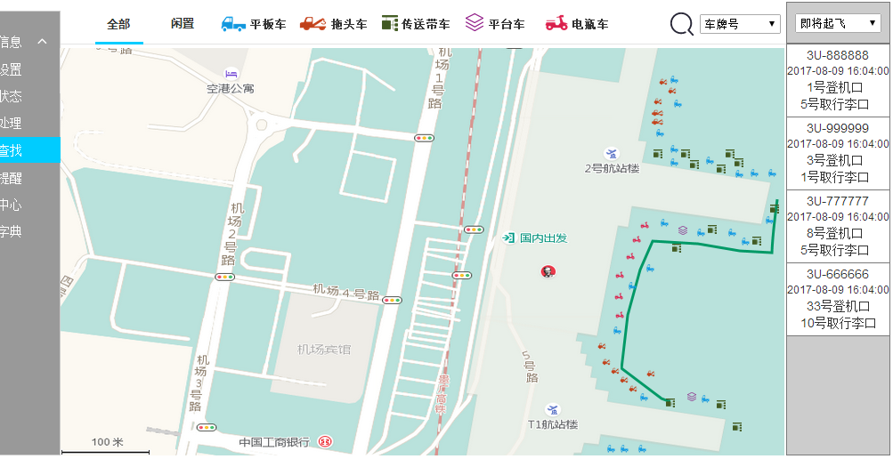

点击图中车辆显示路线、车辆资料、可行驶范围：
如果车辆上未载货，则隐藏“货号”、“车载货物”、“货物所属航班号”；
如果车辆搭载的非旅客行李，则隐藏“货物所属航班号”；

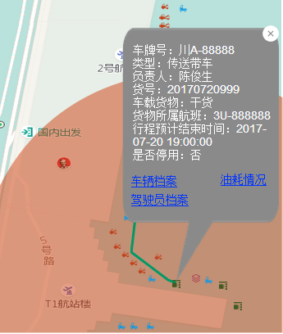

车辆可行驶范围：
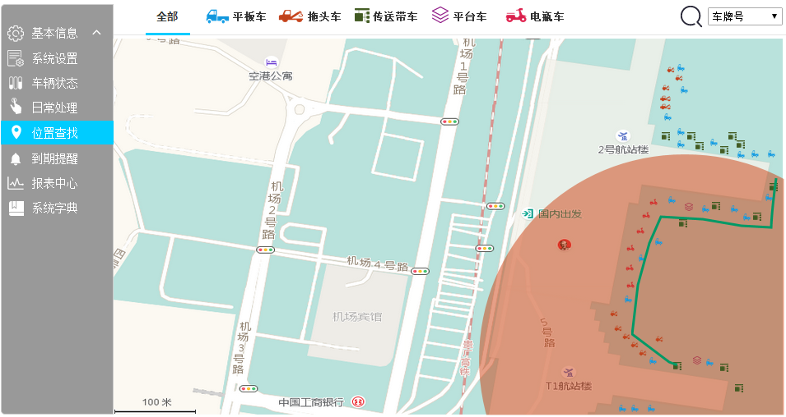
车辆路线：
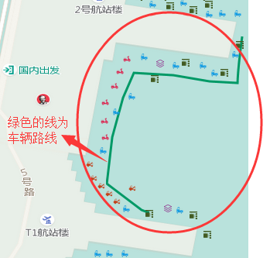
路线：如果正在作业中，则路线为正在行驶路线，为绿色，如果已结束作业，则路线为上次行驶路线，为灰色；
范围：自定义行驶区域范围，超过定位器会报警；
车辆资料：点击蓝色按钮可跳转查看所选车辆的车辆档案，油耗情况及对应驾驶员档案；
点击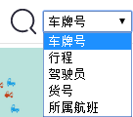

选择车牌号：
可以根据车牌号定位到所查车辆，并在地图上显示该车辆的行驶范围，车辆档案，行驶路线；
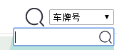
驾驶员：参见车牌号
货号：参见车牌号
航班：参见车牌号

选择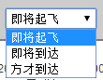：可按照筛选显示对应航班数据，便于车辆管理调度：
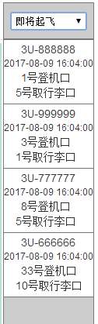

6.2定位设置
功能描述：对指定车辆的行驶路线、电子围栏进行设置
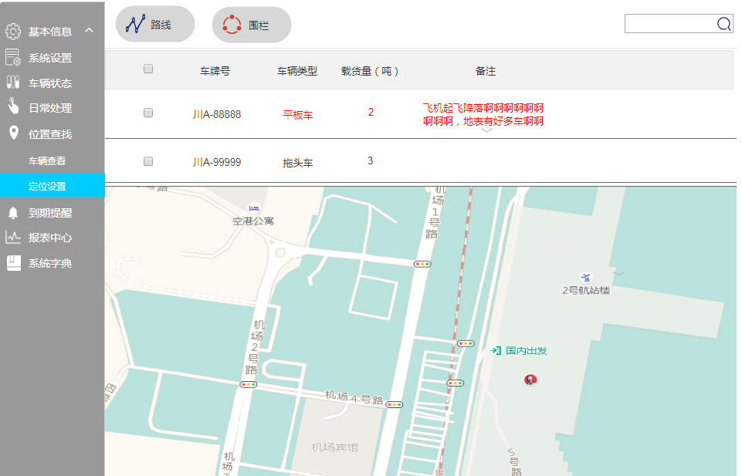

操作：
- 选择需要设置路线的车辆，点击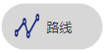，弹出路线画笔选择窗口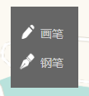，选择所需使用的画笔进行路线设置（画笔和钢笔使用参见photoshop），路线规划完成后，当指定车辆行驶超出该路线区域时，定位器将报警。
- 选择需要设置电子围栏的车辆，点击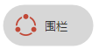，弹出围栏规划工具窗口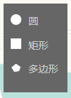，电子围栏规划完成后，当指定车辆行驶超出该围栏区域时，定位器将报警。

3. 在输入需要搜索的关键字，点击，车辆列表中即可显示与所输关键字相关数据列表。

7. 到期提醒

7.1 到期提醒
到期提醒：包括对保险到期、保养到期、规费到期期提醒，其中保养到期是按保养间隔
里程或保养周期提醒的，其余三个是按到期日期来提醒的。单击 “到期提醒”，显示窗体：

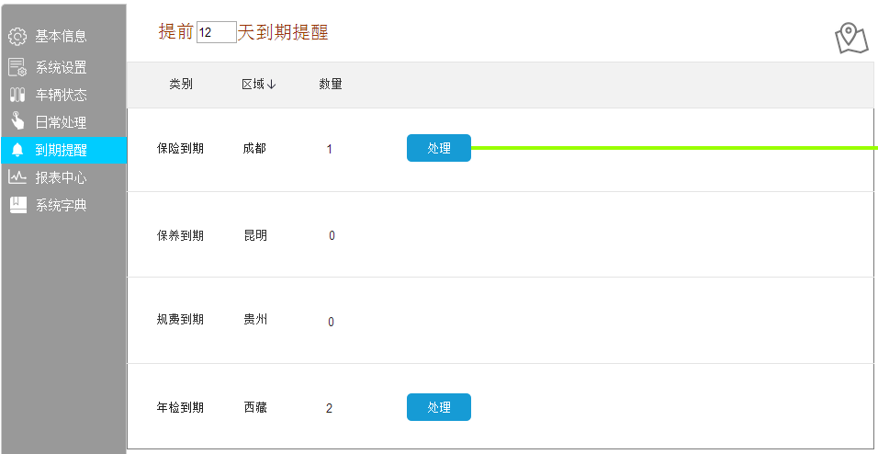
在上面的窗体条数，双击每行就可以显示其明细，对于已经处理的车辆，应
当及时在软件里面进行处理。处理过的记录下次不会再显示出来。

8. 报表中心
报表中心：主要是打印统计报表细表和车辆费用统计表。
其余的日常处理报表请到日常处理的列表窗体
单击 “到期提醒”，显示窗体：
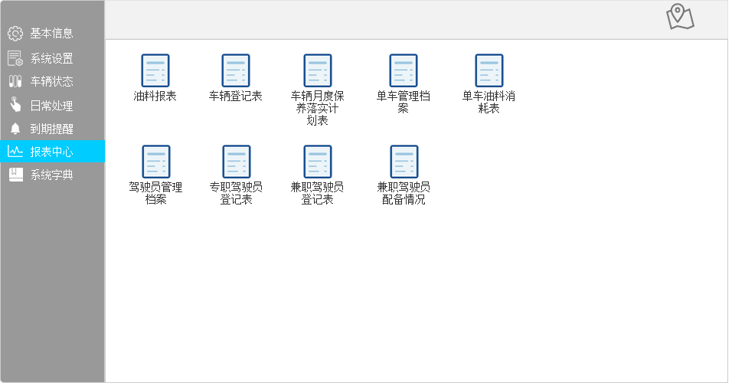
点击报表进入报表详细页面。
驾驶员管理和单车管理报表有进入类型选项。

8.1 油料报表
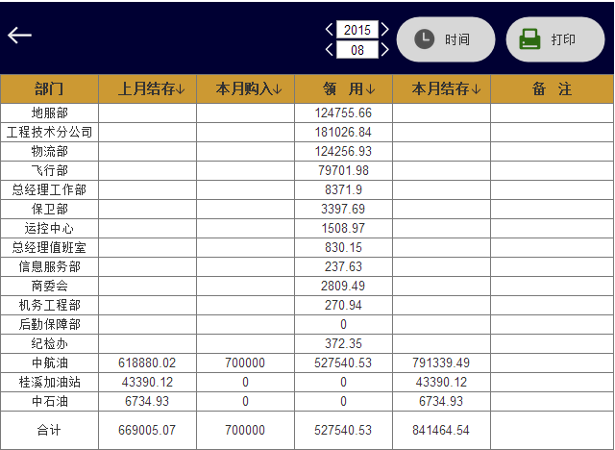
【功能描述】
时间：根据时间筛选当月的油量使用报表
打印：打印报表
返回：返回报表中心

8.2 车辆登记表
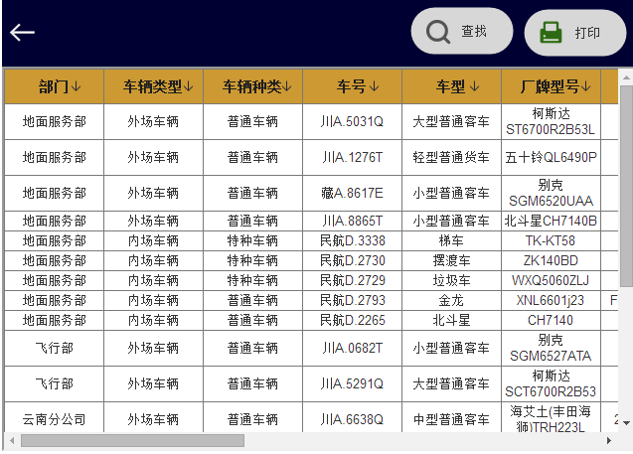
【功能描述】
查找：根据查找内容显示该内容相关报表信息
打印：打印报表
返回：返回报表中心

8.3 车辆月度保养计划
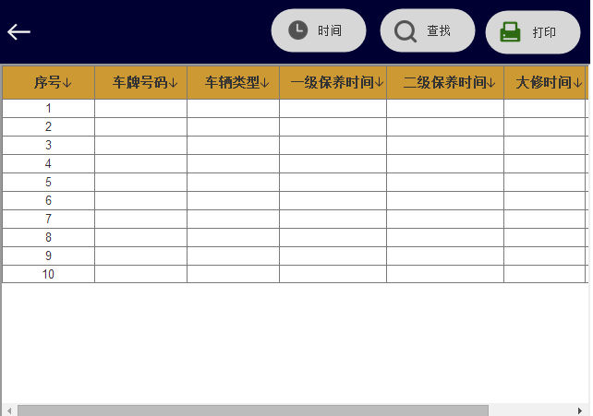
【功能描述】
查找：根据查找内容显示该内容相关报表信息
打印：打印报表
返回：返回报表中心
时间：根据时间筛选当月的油量使用报表

8.4 单车管理档案
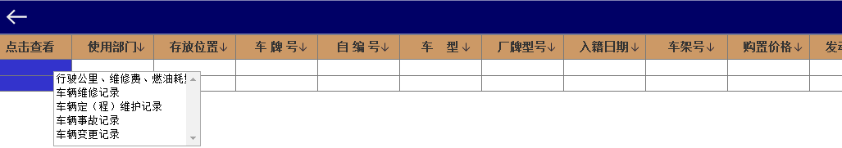
【功能描述】
单击点击查看列的蓝色区域，出现行驶公里、维修费、燃油耗量，车辆维修记录，车辆定（程）维护记录，车辆事故记录，车辆变更记录选项。

8.4.1 行驶公里、维修费、燃油耗量
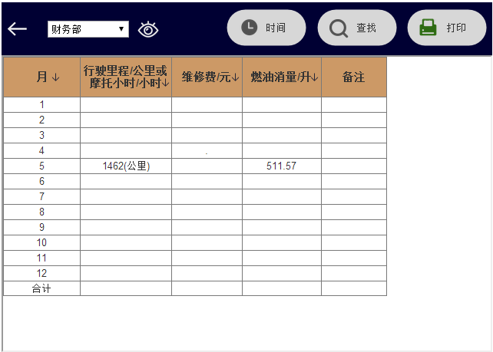
【功能描述】
参见车辆月度保养计划

8.4.2 车辆维修记录
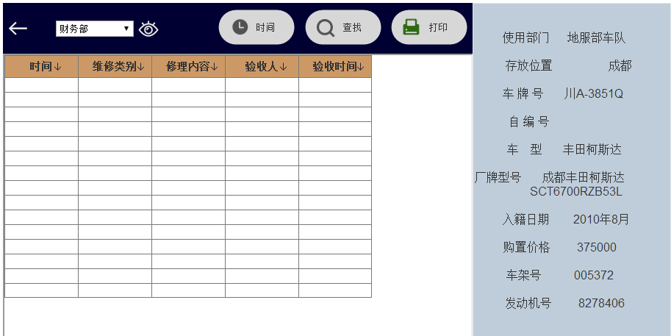
【功能描述】
参见车辆月度保养计划
查看：查看该车辆基本信息

8.4.3 车辆定（程）维护记录
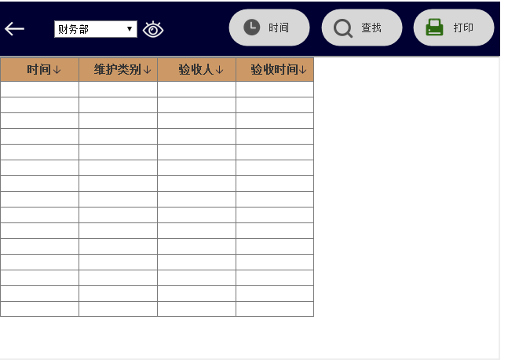
【功能描述】
参见车辆维修记录

8.4.4 车辆事故记录
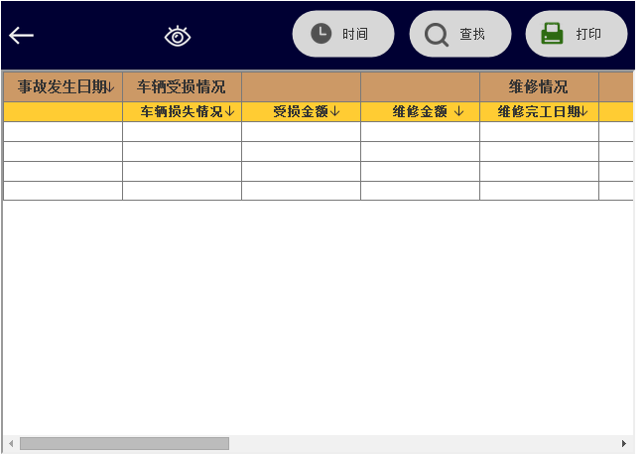
【功能描述】
参见车辆维修记录

8.4.5 车辆变更记录
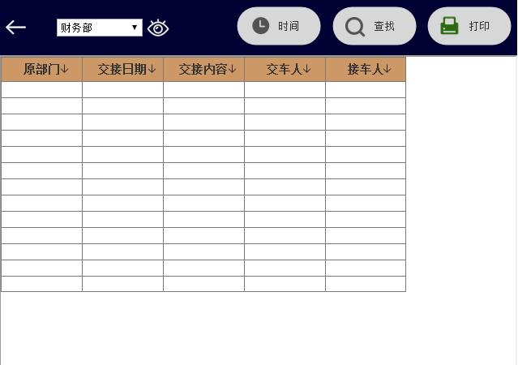
【功能描述】
参见车辆维修记录

8.5 单车油料消耗表
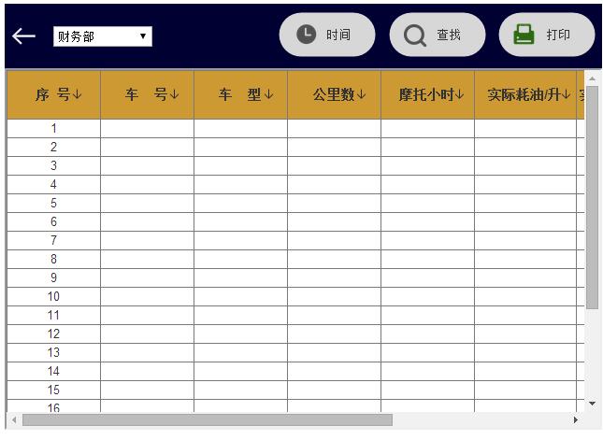
【功能描述】
参见车辆维修记录

8.6 驾驶员管理档案
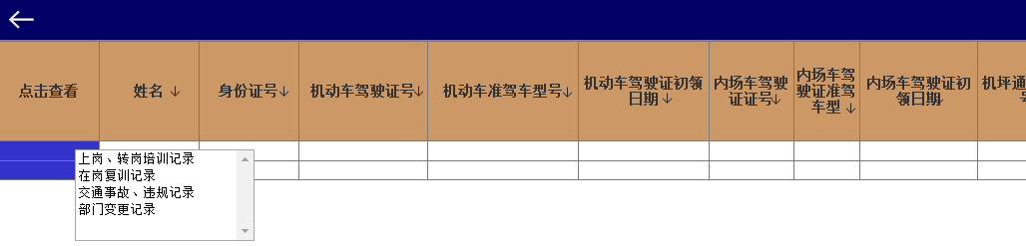
【功能描述】
参见单车管理档案。

8.6.1 上岗、转岗培训记录
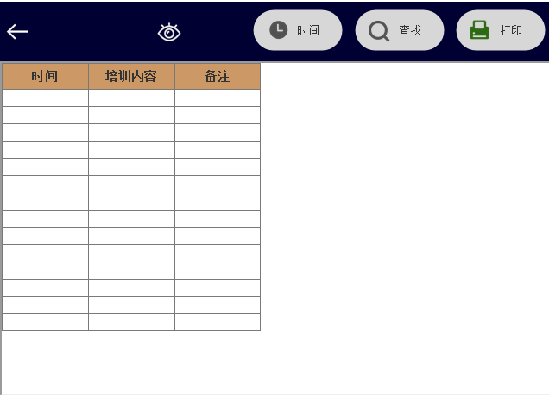
【功能描述】
参见车辆维修记录

8.6.2 在岗复训记录
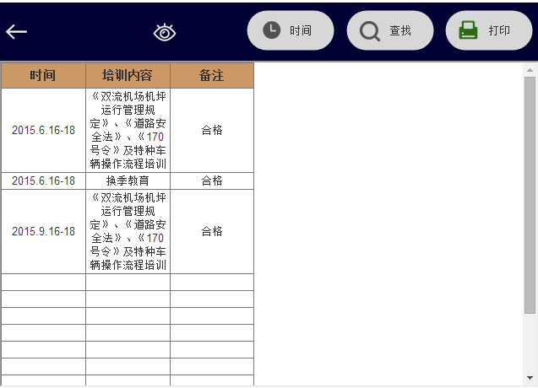
【功能描述】
参见车辆维修记录

8.6.3 交通事故、违规记录
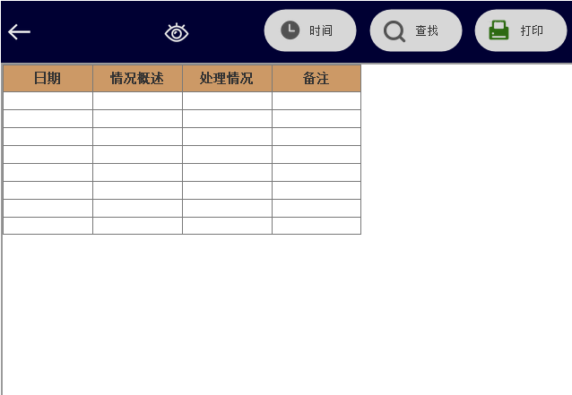
【功能描述】
参见车辆维修记录

8.6.4 部门变更记录
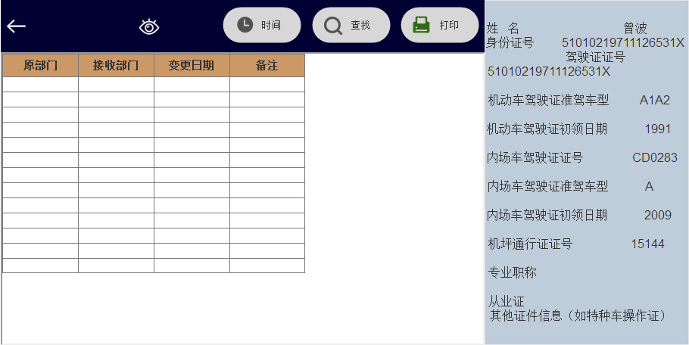
【功能描述】
参见车辆维修记录

8.7 兼职驾驶员登记表
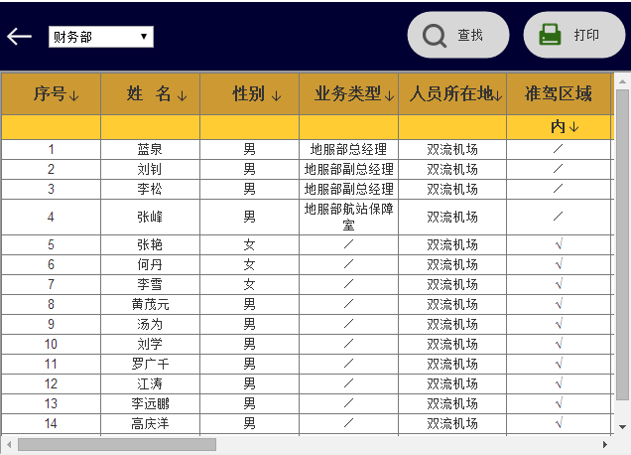
【功能描述】
参见车辆维修记录

8.8 兼职驾驶员配备情况
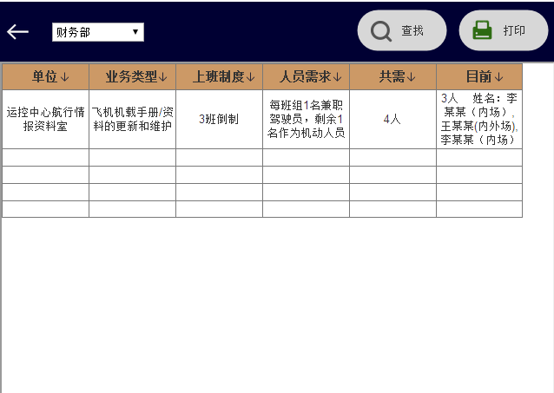
【功能描述】
参见车辆维修记录

8.9 专职驾驶员登记表
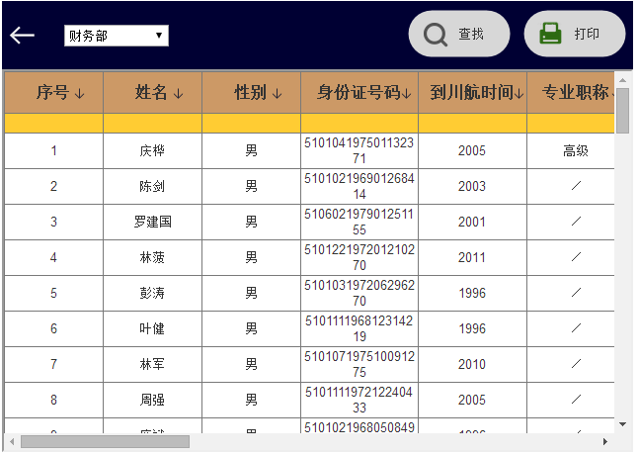
【功能描述】
参见车辆维修记录

9. 系统字典
本软件中将常用到的基础信息放到系统字典里进行管理，单击“基础“系统字典”，显示窗体：
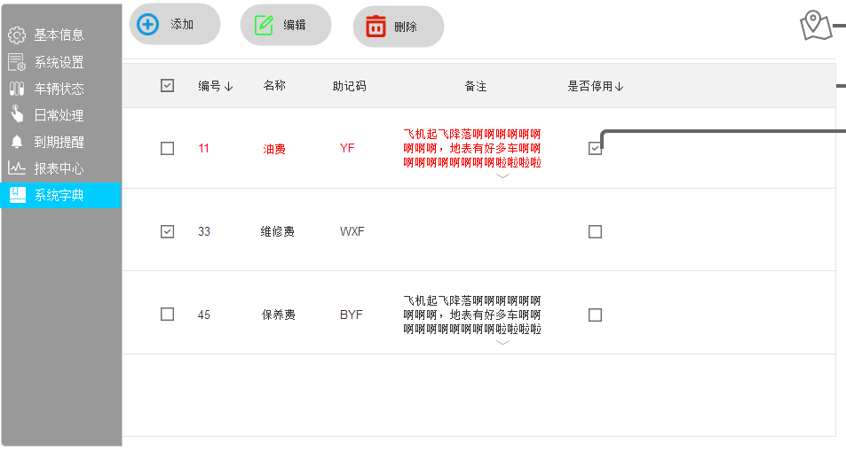
上面的窗体为列表窗体，用于显示指定类别的字典信息，在列表窗体上方的工具栏中，有一个用于选
添加”、“编辑”、“删除”按钮、以及右边的“区域”按钮。
请注意：如果按钮旁边有向下的小箭头，表示该按钮有下拉菜单，请选择。
【功能项说明】
添加：添加字典信息。
编辑：编辑：编辑上岗、转岗培训记录信息信息，原信息以placeholder的形式放进对应输入框。
删除：删除字典信息。
查看：查看字典信息。
区域：以区域为筛选条件查找数据。
单击“添加”按钮，显示窗体：
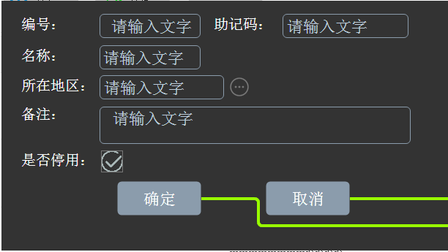
【主要输入项说明】
自动和已有编码重复。
名称：手工输入，如果该字段不存在，将无法保存，在保存的时候将“名称输入框”里的内容字体设为红色。
助记码：系统称自动生成。
是停用，也不能删除。

【注】
2、如果输入框后面有带“…”的按钮，表示是参照选择。用户也可以输入，系统会判断是否有效。
3、停用过的记录系统会以红色进行标记。

